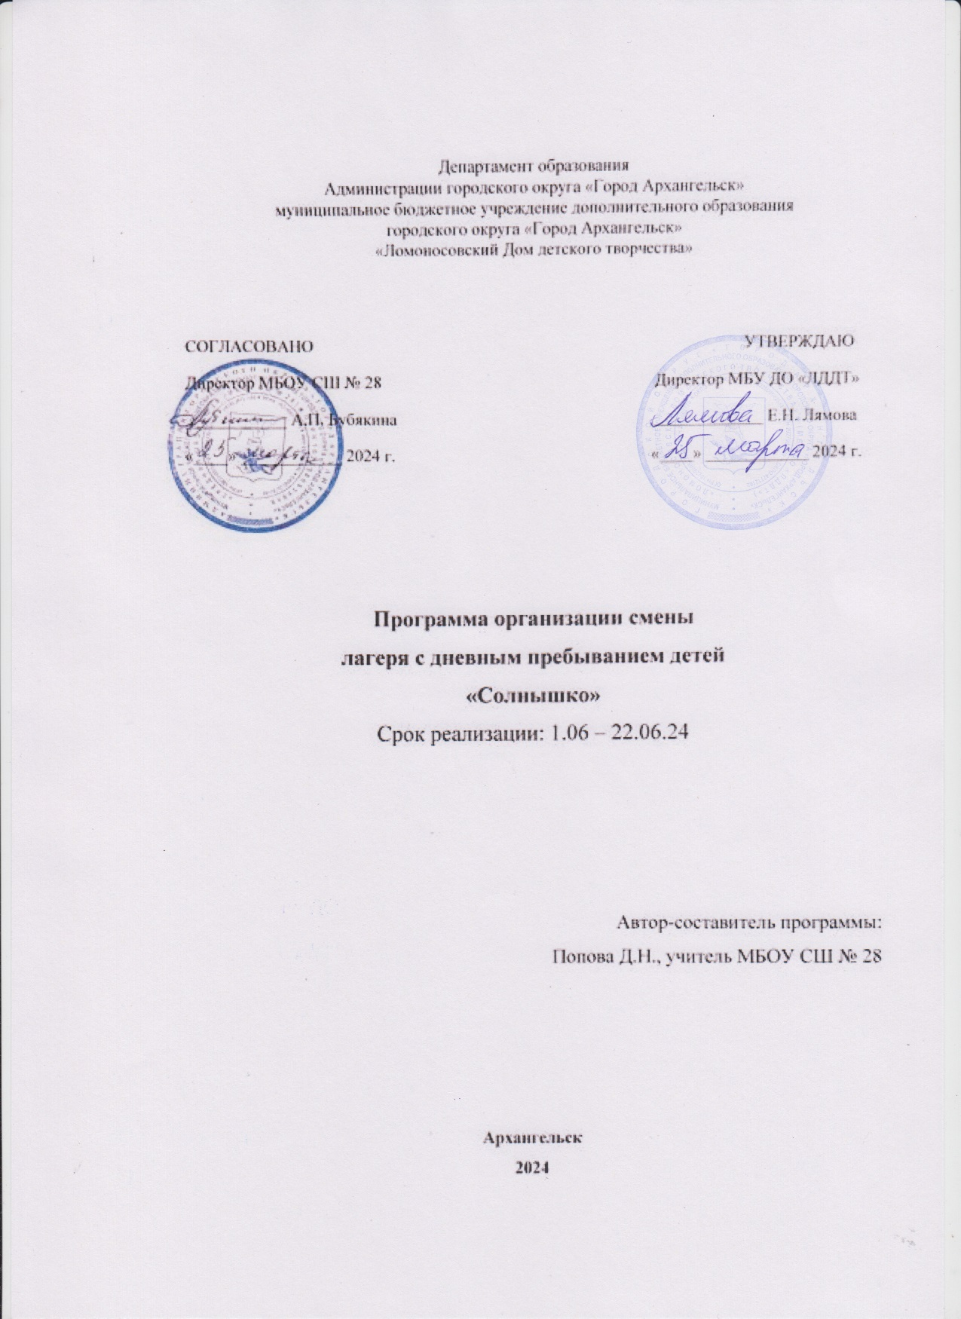

Пояснительная записка
Обеспечение занятости детей в период летних каникул является приоритетным направлением государственной политики в области образования и воспитания детей и подростков. Лагерь с дневным пребыванием учащихся следует рассматривать как этап его жизни, предполагающий создание условий не только для физического оздоровления, но и для личностного роста человека.
Лагерь дневного пребывания детей, организованный на базе МБУ ДО «ЛДДТ» - это место, где может быть очень эффективно построена работа по включению ребенка в разностороннюю творческую деятельность, с максимальной пользой для здоровья и реализации творческих способностей.
Профиль лагеря: экологический.
Программа обусловлена возрастными особенностями детей: разносторонними интересами, любознательностью, увлеченностью, инициативностью. Одним из условий формирования экологической культуры подрастающего поколения является создание единой системы теоретических и практических видов деятельности: учебной, исследовательской, игровой, общественно-полезной. Работа экологического лагеря способствует так же расширению и углублению знаний о природе; вырабатывает умения оценивать состояние окружающей среды, формирует и развивает умения реальной природоохранной деятельности.
Программа разработана с учетом следующих законодательных нормативно-правовых документов:
- Федеральный закон от 29.12.2012 № 273-ФЗ "Об образовании в Российской Федерации".
- Федеральный закон от 24.07.1998 № 124-ФЗ "Об основных гарантиях прав ребенка в Российской Федерации".
- Федеральный закон от 24.06.1999 № 120-ФЗ "Об основах системы профилактики безнадзорности и правонарушений несовершеннолетних".
- Стратегия развития воспитания в Российской Федерации на период до 2025 года, утвержденная распоряжением Правительства Российской Федерации от 29.05.2015 № 996-р.
5. Постановление главного санитарного врача РФ № 28 от 28.09.2020 «Об утверждении СП.2.4.3648-20 «Санитарно-эпидемиологические требования к организациям воспитания и обучения, отдыха и оздоровления детей и молодежи».
Сведения об организаторе лагеря:
Организатор отдыха и оздоровления детей – муниципальное бюджетное учреждение дополнительного образования городского округа «Город Архангельск» «Ломоносовский Дом детского творчества», на базе - МБОУ СШ № 28 (ул.Воронина, д.28, корп.1)
Участники программы:
Лагерь комплектуется на июнь 2024 года из числа учащихся 7-12 лет, продолжительность смены 18 дней, количество детей - 125. При комплектовании особое внимание уделяется детям из малообеспеченных, неполных семей, детям, находящимся в трудной жизненной ситуации, а также детям участников СВО.

Цель и задачи программы
Цель: создание условий для полноценного летнего отдыха детей и одновременного экологического воспитания, укрепление физического, психического и эмоционального здоровья детей.
Задачи:
- воспитание у школьников бережного отношения к природе;
- формирование эстетического отношения к окружающей среде;
- укрепление здоровья.
В работу летнего оздоровительного лагеря обязательно включаются мероприятия, направленные на пропаганду здорового образа жизни, правильного питания, на патриотическое и правовое воспитание, а также на профилактику дорожно-транспортного травматизма и правонарушений среди детей.

Основные направления работы в лагере
№ | Направления | Формы проведения
1 | Гражданско-патриотическое | Мероприятия в рамках Дней единых действий.
2 | Здоровьесберегающее | Спортивная утренняя зарядка под музыку.  Минутка здоровья, комплекс здоровьесберегающих упражнений. Комплекс спортивных мероприятий, витаминизация, походы, беседы о ЗОЖ, игры, эстафеты.  Краткосрочные дополнительные общеразвивающие программы «Основы плавания», «Безопасное детство»
3 | Творческое | Мероприятия игровой направленности, конкурсы, посещение театров, выставок, мастер-классы и т.д.

Содержание программы
Данная программа по своей направленности является комплексной, т. е. включает в себя разноплановую деятельность, объединяет различные направления оздоровления, отдыха и воспитания детей в условиях оздоровительного лагеря. В рамках программы будет реализована программа воспитания лагеря, целью которой является создание условий для личностного развития, самоопределения и социализации обучающихся на основе социокультурных, духовно-нравственных ценностей и принятых в российском обществе правил и норм поведения в интересах человека, семьи, общества и государства, формирование у обучающихся чувства патриотизма, гражданственности, уважения к памяти защитников Отечества и подвигам Героев Отечества, закону и правопорядку, человеку труда и старшему поколению, взаимного уважения, бережного отношения к культурному наследию и традициям многонационального народа Российской Федерации, природе и окружающей среде.
По продолжительности программа является краткосрочной, т. е. реализуется в течение лагерной смены 18 дней.

Сроки реализации программы
I этап - февраль – май (организационный) – анализ состояния проблемы,
планирования, разработка или корректировка программы организации смены.
II этап - июнь (деятельностный 01 по 22 июня 2024 года) - координация действий, осуществление запланированных мероприятий.
III этап - июль (аналитический) – анализ и подведение итогов работы, планирование на следующий год с учетом рекомендаций, выработанных в результате анализа.

Распорядок дня
Элементы режима дня | Расписание режима дня  (с 8.30 до 14.30)
Сбор детей, зарядка | 8.30-8.45
Утренняя линейка | 8.45-9.00
Завтрак | 9.00-9.30
Работа по плану работы лагеря, культурно-массовые и оздоровительные мероприятия | 9.30-12.30
Обед | 12.30-13.30
Свободное время | 13.30-14.30
Уход домой | 14.30

План реализации программы

День | Мероприятие
Первый день  1 июня | 1. Регистрация детей. Торжественная линейка с выносом флага РФ  2. Игры на знакомство. Знакомство с наставниками.  3. Праздничный концерт «…», посвященный Дню защиты детей
Второй день  3 июня | 1. Встреча детей, минутка здоровья  2. Создание экологических плакатов о своем отряде  3. Инструктаж по технике безопасности  4. Игры на свежем воздухе
Третий день  4 июня | 1. Встреча детей, минутка здоровья  2.Рисование «Где я хочу побывать. Что я хочу увидеть»  3. Игры на свежем воздухе
Четвертый день  5 июня | 1.Встреча детей. Минутка здоровья, как ухаживать за руками  2. Инструктаж «Как вести себя в лесу»  3. Игры на свежем воздухе
Пятый день  6 июня | 1. Встреча детей. Минутка здоровья  2. «Экологический» диктант ко дню рождения А.С. Пушкина  3. Игры на свежем воздухе
Шестой день  7 июня | 1. Встреча детей. Минутка здоровья  2. Фото-выставка «Моё домашнее животное»  3. Игры на свежем воздухе
Седьмой день  8 июня | 1.Встреча детей. Минутка здоровья  2. Беседа «Безопасно ездим на велосипеде»  3. Игры на свежем воздухе
Восьмой день  10 июня | 1. Встреча детей. Минутка безопасности  2. Беседа «Переработка и сортировка отходов. Важно!»  3. Игры на свежем воздухе  4. Подготовка к Дню России
Девятый день  11 июня | 1. Встреча детей. Минутка здоровья  2.Викторина «Загадки природы»  3.Игры на свежем воздухе
Десятый день  13 июня | 1. Встреча детей. Минутка здоровья  2. День России.  3.Поздравление жителей города Архангельска с Днем России (запись онлайн)  4. Игры на свежем воздухе
Одиннадцатый день  14 июня | 1. Встреча детей. Минутка здоровья. Разговор о правильном питании  2. Весёлые старты «Спорт – это жизнь!»  3. Игры на свежем воздухе
Двенадцатый день  15 июня | 1. Встреча детей. Минутка здоровья  2. Просмотр фильма «Чем богата наша область»  3. Игры на свежем воздухе
Тринадцатый день  17 июня | - Встреча детей. Минутка безопасности «Как вести себя на дороге?»  2. Конкурс плакатов «Береги лес от пожара»  3. Игры на свежем воздухе
Четырнадцатый день  18 июня | - Минутка здоровья  - Поле Чудес «Лекарственные растения»  - Игры на свежем воздухе
Пятнадцатый день  19 июня | 1. Встреча детей. Минутка здоровья  2. Эстафета: «Здоровый образ жизни».  3. Игры на свежем воздухе
Шестнадцатый день  20 июня | 1. Встреча детей. Минутка здоровья  2. Беседа «Глаза – главные помощники человека»  3. Игры на свежем воздухе
Семнадцатый день  21 июня | 1. Встреча детей. Минутка здоровья  2. Сочинение стихов «Моя малая Родина»  3. Игры на свежем воздухе.
Восемнадцатый день  22 июня | 1. День памяти и скорби. Чтение стихов, митинг, возложение цветов к мемориалу  2. Закрытие лагерной смены. Награждение. Подведение итогов  3. Игры на свежем воздухе

Ресурсное обеспечение программы
Кадровое обеспечение деятельности
Начальник лагеря обеспечивает общее руководство деятельностью смены лагеря, создает безопасные условия для проведения образовательной и оздоровительной работы, занятости воспитанников, их трудовой деятельности.
Воспитатели несут ответственность за жизнь и здоровье детей, соблюдение распорядка дня, норм санитарной и пожарной безопасности, организацию и содержание оздоровительно - воспитательной деятельности, работу органов самоуправления и проведения досуговых мероприятий в рамках программы деятельности отрядов.
Педагоги-организаторы осуществляют воспитательную деятельность по плану лагеря, проводят мероприятия, следят за соблюдением режима дня, правил безопасного поведения, правил пожарной безопасности.
Специальные кадры (медсестра) осуществляют специализированную педагогическую и медицинскую деятельность в рамках функциональных обязательностей.
Информационно-методическое обеспечение программы
- Разработана и собрана нормативно – правовая документация, регламентирующая деятельность лагеря.
- Разработаны должностные инструкции и инструкции по ТБ, ППБ, правилам безопасности проведения массовых мероприятий, проведения экскурсий, организации выхода и транспортировки детей и т.д.
- Разработана документация по работе лагеря: санитарно-эпидемиологическое заключение, акт о приемке лагеря, меню, график работы персонала, режим дня, договора с родителями, журналы инструктажей, журнал посещаемости детьми лагеря.
- Разработано программное и дидактическое обеспечение работы творческих мастерских, библиотечки методической литературы по вопросам организации жизнедеятельности в лагере, разработки сценариев, вопросники диагностик.
- Разработаны планы лагерной смены.
- Оформляются различные профилактические информационные уголки: «Азбука здоровья», «Забота.Защита.Законность», «Безопасность ради жизни», фотозарисовки о прошедших днях и др.
- В оформлении отрядных комнат огромное поле деятельности предоставляется воспитанникам лагеря: изобретательство и творчество и отрядные комнаты становятся яркими, необычными, а главное очень уютными и комфортными для посетителей лагеря.
Особенности материально-технического обеспечения
Лагерь обеспечиваются канцелярскими товарами, средствами личной гигиены, играми, спортивным инвентарем.
В своей деятельности детский оздоровительный лагерь активно взаимодействует с социальными партнерами, привлекая их к организации и проведению мероприятий, используя их материальную, культурную базу и возможности.
Финансирование лагеря осуществляется из средств областного и городского бюджетов.

Ожидаемые результаты
- удовлетворенность родителей и детей качеством предоставляемой услуги;
- общее оздоровление, укрепление здоровья детей через: соблюдение режима питания; витаминизацию организма; организацию игр и проведение мероприятий на свежем воздухе; отсутствие травматизма, пищевых отравлений и инфекционных заболеваний;
- активное участие детей в мероприятиях, насыщенность программы лагеря социокультурными мероприятиями.
Оценка эффективности реализации программы
Критерии эффективности:
реализация программы в полном объеме;
заинтересованность педагогов и детей в реализации программы, благоприятный психологический климат;
степень удовлетворенности участников программы.
Для отслеживания результативности программы будут использованы следующие методы:
анкетирование детей и родителей на начальном этапе и в конце смены с целью выявления уровня удовлетворенности предоставляемой услугой;
наблюдение за поведением детей во время игр, позволяющее выявить уровень коммуникативности, заинтересованности мероприятиями, достижения;
анализ заполнения «Экрана настроения»;
анализ выполнения плана работы лагеря.
В конце смены будет подготовлен аналитический отчет о результатах реализации программы, подготовлены фото и видео материалы.

